NOMBRE | KEISY ALEXANDRA BELEÑO MEJIA
GRADO | 7:04
ASIGNATURA | INGLES
GUIA | 2
NOMBRE DE LA UNIDAD: | I CAN TAKE CARE OF MY BODY

ACTIVIDADES QUE LOS ESTUDIANTES DEBEN REALIZAR PARA SER REMITIDAS AL DOCENTE
Activity 1. En esta actividad vas a escribir que dieta balanceada, ejercicios físicos y hábitos saludables debes tener para estar saludable.
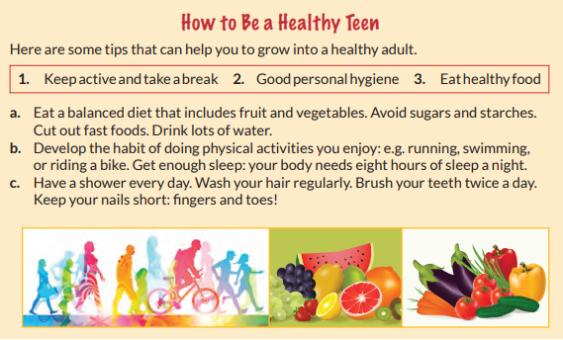

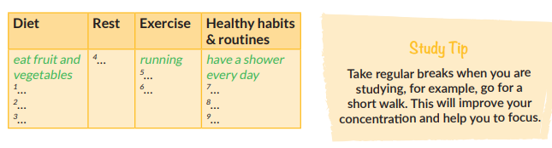
Activity 2. Completa el ejercicio 2 con los tips de la actividad 1

https://www.youtube.com/watch?v=_e-KVU-QARk en este link encontrarás vocabulario básico de la rutina diaria.
https://www.youtube.com/watch?v=hEmDGwmRjAI en este link encontraras el vocabulario de frutas y verduras.
Activity 3. ANSWER THE QUESTIONS Aquí vas a responder con base en lo que haces tú o ves hacer a tus compañeros de clase o al profesor. Recuerda que debes contestar con el auxiliar
DO/DOES si es afirmativo. DON´T/ DOESN´T si la respuesta es negativa. DOES/DOESN´T se utiliza para SHE/HE/IT. DO/DON´T se utiliza para YOU, WE, THEY.
- Do you have a shower every day? Yes, I do. / No, I don’t.
- Does your best friend get enough sleep? Yes, he (she) does. / No, he (she) doesn’t.
- Does your teacher drink lots of water?
- Do your classmates eat a balanced diet?
- Do you wash your hair regularly?
- Does your partner keep his/her nails short?
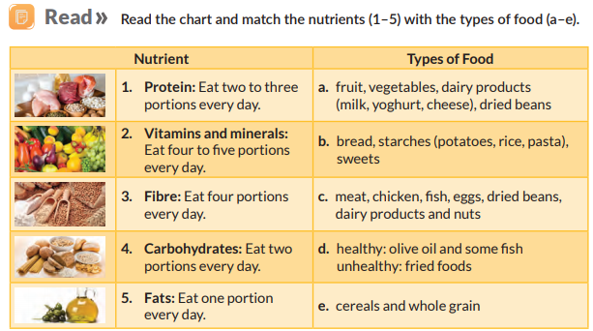
Activity 4. Después de consultar los link sobre los vocabularios básicos (fruits and vegetables/dairy routine) prepararás una exposición con la siguiente información.

ESCOGERAS UNA LISTA DE ALIMENTOS Y EXPLICARAS LOS NUTRIENTES PRESENTES EN ELLOS. PODRAS REALIZAR UNA CARTELERA CON EL TIPO DE ALIMENTO Y SU NIVEL DE NUTRIENTES PARA ESTAR SIEMPRE SALUDABLE.
https://www.youtube.com/watch?v=IQe8klzBqrs ESTE LINK TE AYUDARA A PREPARAR TUS ORACIONES PARA LA EXPOSICION. GOOD LOOK STUDENTS

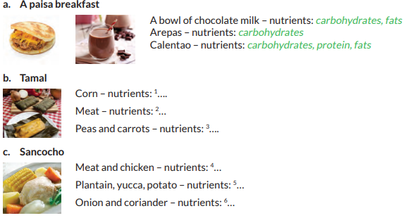

ESTA INFORMACION TAMBIEN TE AYUDARA A PREPARAR TU EXPOSICION UTILIZA IMÁGENES PARA APOYAR TU INVESTIGACION.
ACTIVITY 5
AQUÍ PODRAS COLOCAR EN INGLES LAS ACTIVIDAES FISICAS QUE PUEDES HACER, LAS QUE NO PUEDES HACER Y LAS QUE TE GUSTARIA APRENDER.
LO MISMO EN ARTES, TECNOLOGIA, HOBBIES O HABILIDADES.
PARA QUE COMPRENDAS MEJOR EL VERBO CAN SIGNIFICA EN INGLES LO QUE PUEDES HACER, CON LA NEGACION CAN´T LO QUE NO PUEDES HACER
EJEMPLO: I CAN PLAY SOCCER / I CAN´T SMOKE IN THE CLASS
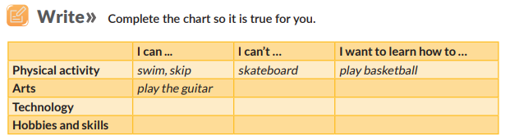
I WANT TO LEARN QUIERE DECIR LO QUE TE GUSTARIA APRENDER I WANT TO LEARN HOW TO SPEAK ENGLISH

COLOMBIA APRENDE / WAY TO GO 7º. PAGINA 20
ACTIVITY 6 MAKE A SLOGAN.
AQUÍ DESARROLLARAS TU CREATIVIDAD Y HARAS UN SLOGAN SOBRE COMO DEBEMOS CUIDAR NUESTRA SALUD PARA TENER UNA VIDA SALUDABLE.
AL IGUAL QUE LA EXPOSICION Y EL SLOGAN LO PRESENTARAS AL DOCENTE DE LA ASIGNATURA POR MEDIO DE UN VIDEO QUE CON TU AYUDA Y DE TUS PADRES GRABARAS
Y LUEGO ENVIARAS AL DOCENTE EN ELCONTACTO PARA RETORNAR LAS ACTIVDADES REALIZADAS.

DESARROLLO DE LAS ACTIVIDADES
Activity 1. En esta actividad vas a escribir que dieta balanceada, ejercicios físicos y hábitos saludables debes tener para estar saludable. Completa el ejercicio 2 con los tips de la actividad 1-

HOW TO BE A HEALTHY CHILD
three tips to be a healthy child

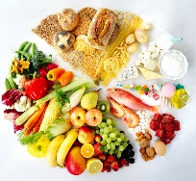
- balanced diet: -More fruit and vegetables.
- Less protein.
- Eat More cereals.

- Less fast food.

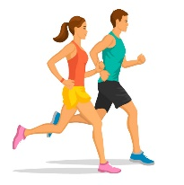
- physical exercises: -More physical activity.
- Practice Sports, to play.
- routine practice of daily exercise

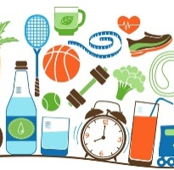
- Healthy habits: - Sleep eight hours.
- Good Hygiene.
-Smile, to love, Be happy.

Activity 2. Completa El Ejercicio 2 Con Los Tips De La Actividad 1.

Diet | Rest | Exercise | Healthy habits  & routines
Eat fruit and vegetables.  - Avoid sugars and starches.  - Cut out fast foods.  - Drink lots of wáter. | - Get enough sleep: your body needs eight hours of sleep a night. | .  - Swimming.  - Riding a bike. | have a shower  every day.  - Wash your hair regularly.  - Brush your teeth twice a day.  - Keep your nails short: fingers and toes!

Activity 3. ANSWER THE QUESTIONS Aquí vas a responder con base en lo que haces tú o ves hacer a tus compañeros de clase o al profesor. Recuerda que debes contestar con el auxiliar.
- Do you have a shower every day? Yes, I do.
- Does your best friend get enough sleep? No, she doesn’t
- Does your teacher drink lots of water? Yes, she does.
- Do your classmates eat a balanced diet? Yes, they do.
- Do you wash your hair regularly? Yes, I do.
- Does your partner keep his nails short? No, he doesn’t

Activity 4. Exposition.
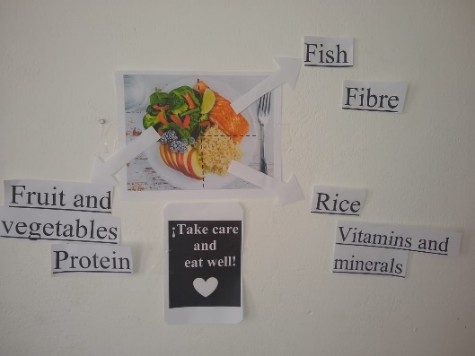
Hi teacher… My name is Keisy
I will talk to you about nutrients in meals.
We have
One: Fish, contains fibre
Two: rice, contains vitamins and minerals
Three: Fruit and vegetable, contains protein.

By last, my slogan says: ¡Take care
And eat well!
Thank you teacher.

ACTIVITY 5. AQUÍ PODRAS COLOCAR EN INGLES LAS ACTIVIDAES FISICAS QUE PUEDES HACER, LAS QUE NO PUEDES HACER Y LAS QUE TE GUSTARIA APRENDER.
 | I can ... | I can’t … | I want to learn how to …
Physical activity | Run, skip | Skateboard | Play tennis.
Arts | Play the guitar | Play the piano | Play saxophone
Technology | take photos | Drive car | manipulate computer
Hobbies and skills | Watch tv | Read too much | Cook delicious.

ACTIVITY 6 MAKE A SLOGAN.
AQUÍ DESARROLLARAS TU CREATIVIDAD Y HARAS UN SLOGAN SOBRE COMO DEBEMOS CUIDAR NUESTRA SALUD PARA TENER UNA VIDA SALUDABLE.
¡Take care
and eat well!

